天津市特种设备焊接考试
申报材料及要求（考点2017）
附：在线报名流程
在线报名流程
（一）初试（含增项）报名流程
1.网上报名
在IE浏览器登陆“天津市特种设备作业人员考核管理平台”（网址为http://www.tjtsks.com），点击“考生报名登陆”，选择“考生报名（按项目）”，在考试地点为“待定”的报名端口处点击“报名”，如图1所示。在弹出的对话框中输入申请人的身份证号，点击“立即报名”，如图2所示；
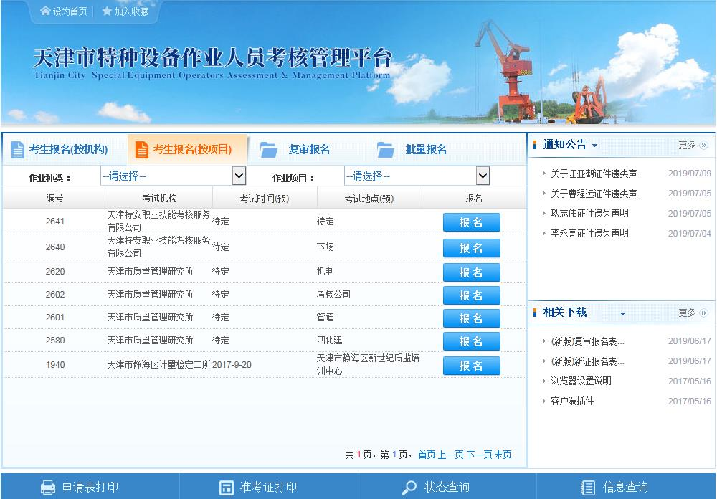
图1
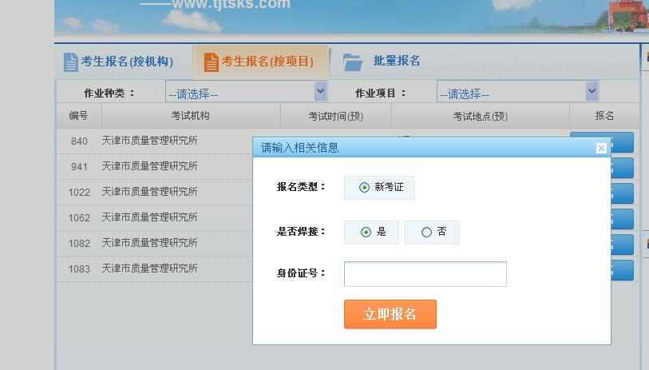
图2
点击报名后将弹出如图3所示的《特种设备焊接操作人员考试申请表》，依次填写个人信息，在“申请考试性质”选择“首次考试”（增项人员报名时选择“增项”），在“申请操作技能考试项目”中的“焊接方法”、“母材种类”处依次选择所申请考试项目涉及的所有焊接方法和母材，然后点击“技能考试项目明细”后的加号“+”，分别录入所要报考的项目代号（注意：如同时报考多个项目，在一个项目录入完成后需点击加号，在新增加的一行内再录入另一个项目），如图4所示；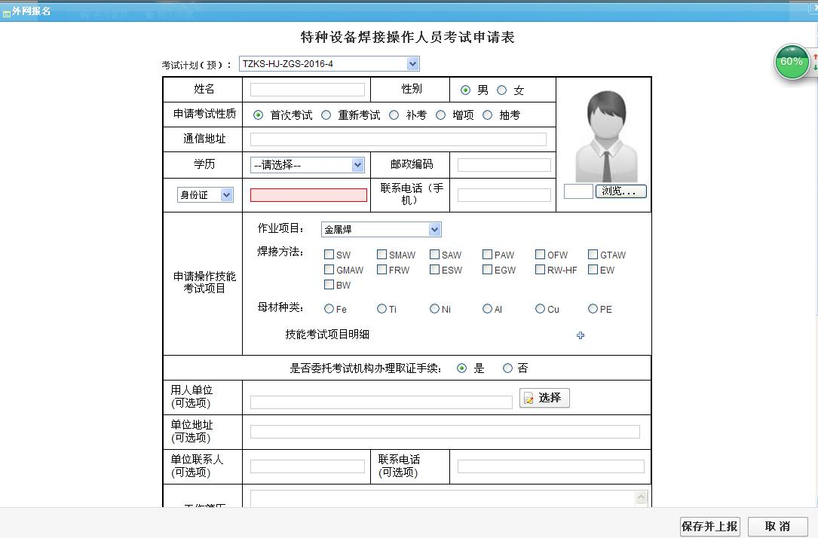
图3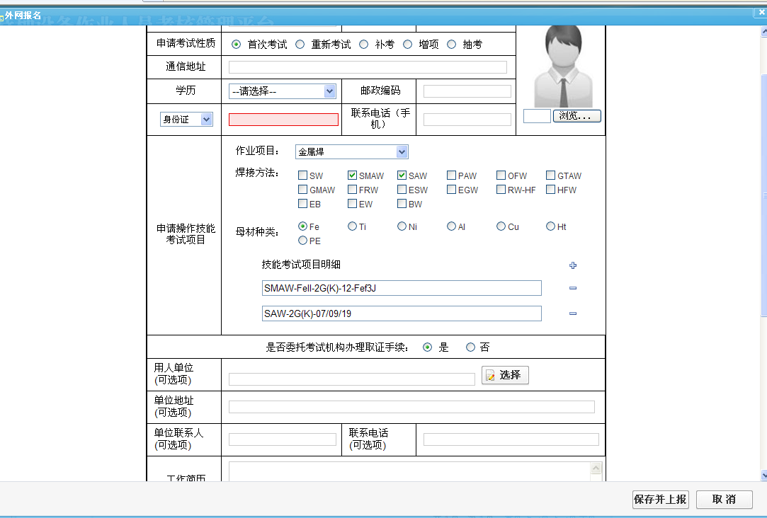
图4
“用人单位”的相关信息需要根据实际情况填写。“工作简历”应填写为“XX年XX月至今在XX公司从事焊接工作”；
“安全教育培训和实习情况”填写内容如下：
申请人安全教育情况：已经过36学时的安全教育。
申请人独立承担焊接工作的能力：已经过24学时的理论培训和48学时的技能操作培训，现已具备独立承担焊接工作的能力。
“相关材料”处需勾选除“其他”外的所有项目，详见图5。
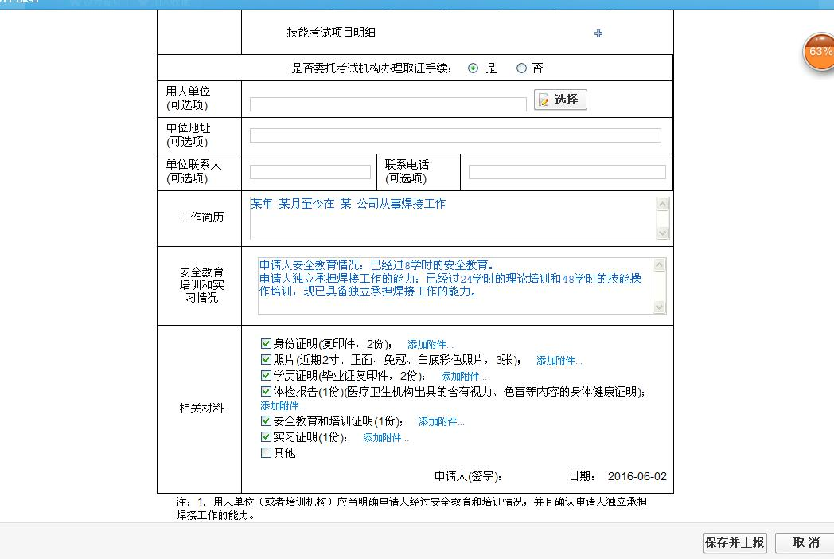
图5
所有信息填写无误后，点击“保存并上报”完成网上报名。
2.打印申请表
网上报名完成以后，在报名页面的左下角，点击“申请表打印”，输入身份证号，打印《特种设备焊接操作人员考试申请表》，如图6所示。
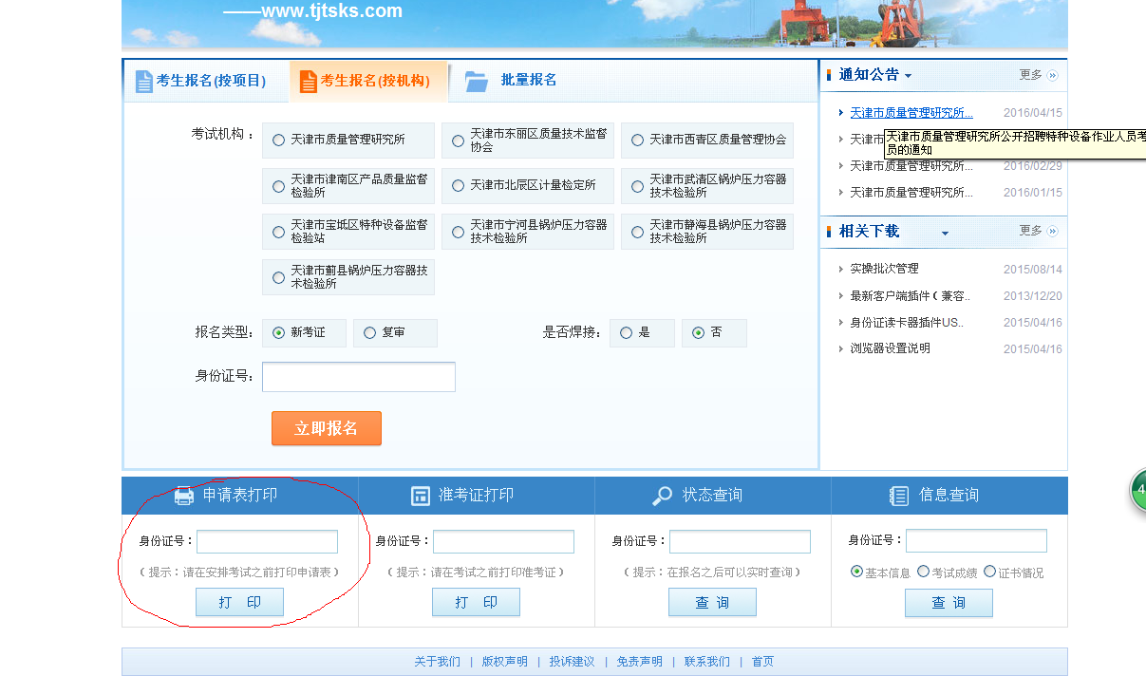
图6
（二）复审报名流程
1.网上报名
在IE浏览器登陆“天津市特种设备作业人员考核管理平台”（网址为http://www.tjtsks.com），点击“考生报名登陆”，选择“考生报名（按机构）”，选择“考试机构”为“天津市质量管理研究所”，“报名类型”为“复审”，“是否焊接”选择“是”，“考试计划（预）”处需要选择的批次号应致电考试机构（电话：83746599，联系人：马老师）；最后输入身份证号，选择“立即报名”，如图7所示。
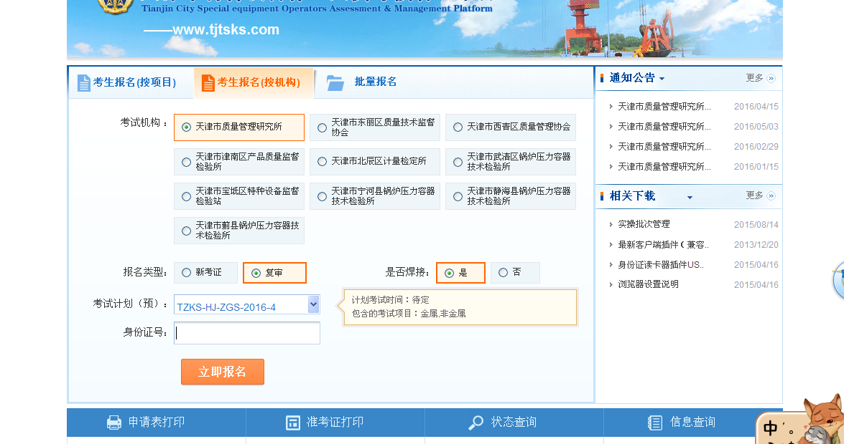
图7
点击报名后将弹出如图8所示的《特种设备焊接操作人员复审申请表》，依次填写个人信息、原证书信息（可在《特种设备作业人员证》上查到相关信息，注意：“证书编号”是指原证书上的“证件编号”，即身份证号，“首次领证日期”为该复审项目的首次考试的批准日期）；
选择所申请复审项目涉及的所有焊接方法和母材，然后点击“技能考试项目明细”后的加号“+”，分别录入所要复审的项目代号、证书有效期（注意：复审项目代号必须与原证书上的对应项目完全一致）。
依次填写用人单位的相关信息（此项必须填写），且与原证书聘用记录处的单位及无间断从业、无违章的证明上的单位均要保持一致。
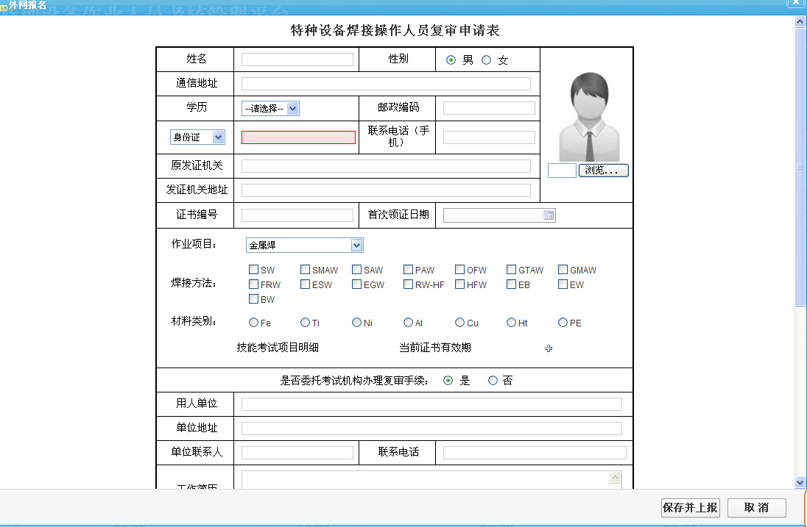
图8
“工作简历”应填写为“XX年XX月至今在XX公司从事焊接工作”；“安全教育培训和实习情况”处填写“已参加安全教育培训”。“相关材料”处需勾选除“其他”外的所有项目，详见图9。
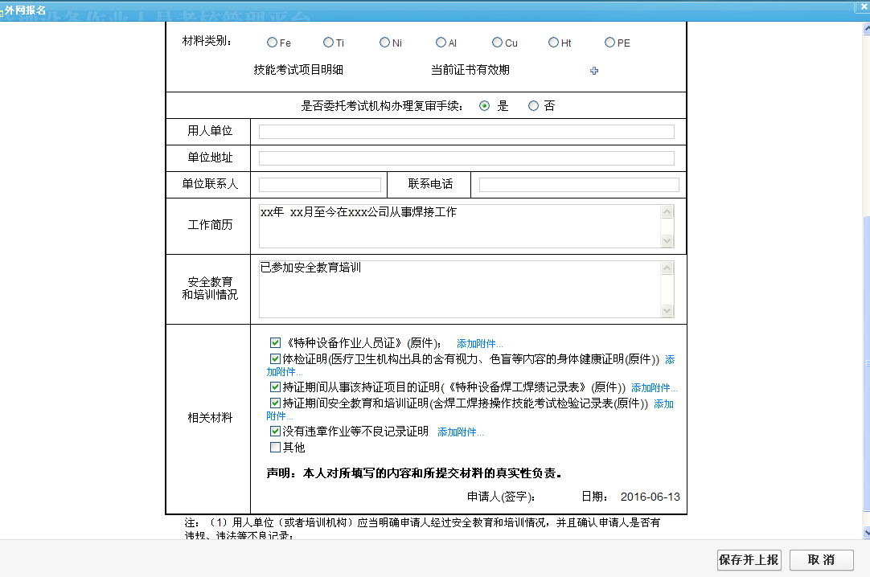
图9
所有信息填写无误后，点击“保存并上报”完成网上报名。
2.打印申请表
网上报名完成以后，在报名页面的左下角，点击“申请表打印”，输入身份证号，打印《特种设备焊接操作人员复审申请表》。

